國立故宮博物院108年第8梯次至第10梯次導遊研習實施計畫

- 計畫目的
- 提昇帶團導遊對故宮文物的基礎知識與瞭解，強化其導覽解說能力，使團體遊客能獲得充實且正確的內容。
- 加強帶團導遊對於本院相關參觀規定的了解，藉此維護團體遊客參觀秩序，提昇整體參觀品質。
- 使全台大專院校相關科系師長及學生對故宮展品及歷史文物有更多的認識及瞭解。

- 辦理對象
持交通部核發之有效導遊執業證之導遊、經導遊人員考試及格，取得及格證書，尚未取得執業證者（現正參與相關職前訓練）及全台大專院校相關科系師長學生。

- 辦理單位
主辦單位 國立故宮博物院
承辦單位 英商安天視聽股份有限公司台灣分公司

- 辦理方式
- 研習課程設計
- 每梯次課程包含：如何參觀故宮1場、文物概論3場及1小時走場課程，共計 7小時研習時數。
- 研習證明：全天完訓者，由主辦單位核發7小時研習證明。
- 提供講義一份，內含發表文章、本院網頁資料、簡報、演講摘要等內容。
- 課程師資
由國立故宮博物院研究、策展、教育、資深志工等相關專業人員擔任講師。
- 舉辦時間
第8梯次：108年09月25日(三) 9:00-17:50
第9梯次：108年10月16日(三) 9:00-17:50
第10梯次：108年11月06日(三) 9:00-17:50
地點：第8梯次：國立故宮博物院 【文會堂】
第9、10梯次：國立故宮博物院 【正館B1多媒體室】
- 報名方式
- 本課程全程免費。
- 於本課程網站「國立故宮博物院導遊研習課程網站」(http://www.npmgttraining.com.tw/)進行會員註冊後報名。報名截止後採電腦亂數抽籤，每梯次正取名額120人，備取40名。
- 報名期間：
第8梯次 即日起至108年9月20日（五）23:59止
第9梯次 108年09月22日（日）00:00至108年10月11日（五）23:59止
第10梯次 108年10月13日（日）00:00至108年11月01日（五）23:59止
各梯次另接受電子郵件報名至各梯次截止時間。
- 錄取名單將於報名截止後次日16:00於課程網站公告。
- 全程參加研習學員可獲7小時研習證明書乙份。
- 洽詢電話：02-2883-3172、02-2883-3277、02-2883-3200
電子郵件：twadmin@antennainternational.com
- 活動宣傳
- 於國立故宮博物院官網與臉書粉絲專頁發佈本研習資訊。
- 於中華民國博物館學會網站發佈本研習資訊。
- 於國立故宮博物院正館B1團體導覽櫃台購票處及櫃檯內置物櫃背面放置研習訊息，示意圖如下。

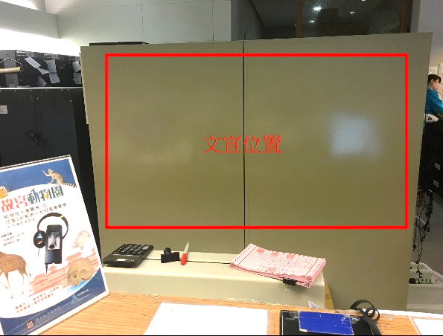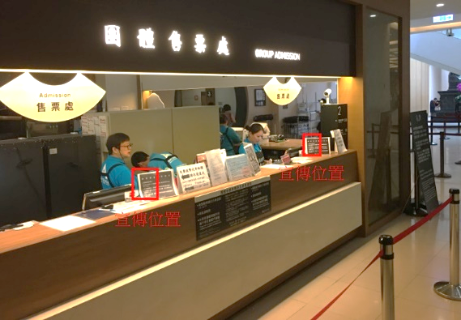
櫃檯內置物櫃背面 團體導覽櫃台購票處
- 課程內容
國立故宮博物院108年度第8梯次課程表
108年9月25日(三)
國立故宮博物院 文會堂
時間 | 講題 | 講師
08:30-09:00 | 學員報到
09:00-09:50 | 如何參觀故宮(一) | 于岳峯科長/展場安全科
09:50-10:30 | 如何參觀故宮(二) | 安天講師
10:30-10:40 | 課間休息
10:40-12:10 | 小時代的日常書畫—談文震亨同溫層喜好與厭惡的作品 | 邱士華 老師/書畫處
12:10-13:30 | 午休時間
13:30-15:00 | 文青日常---十七世紀文震亨的長物指南 | 許媛婷 老師/圖書文獻處
15:00-15:10 | 課間休息
15:10-16:40 | 傳世吉金—國立故宮博物院典藏青銅器介紹 | 張蒞 老師/器物處
16:40-17:00 | 課間休息
17:00-18:00 | 常設展示範導覽 | 故宮資深導覽志工
18:00 | 賦歸

國立故宮博物院108年度第9梯次課程表
108年10月16日(三)
國立故宮博物院 正館B1多媒體室
時間 | 講題 | 講師
08:30-09:00 | 學員報到
09:00-09:50 | 如何參觀故宮(一) | 于岳峯科長/展場安全科
09:50-10:30 | 如何參觀故宮(二) | 安天講師
10:30-10:40 | 課間休息
10:40-12:10 | 小時代的日常書畫—談文震亨同溫層喜好與厭惡的作品 | 邱士華 老師/書畫處
12:10-13:30 | 午休時間
13:30-15:00 | 文青日常---十七世紀文震亨的長物指南 | 許媛婷 老師/圖書文獻處
15:00-15:10 | 課間休息
15:10-16:40 | 從<<長物志>>看十七世紀的物的鑑賞與流通 | 余珮瑾 處長/器物處
16:40-17:00 | 課間休息
17:00-18:00 | 常設展示範導覽 | 故宮資深導覽志工
18:00 | 賦歸

國立故宮博物院108年度第10梯次課程表
108年11月6日(三)
國立故宮博物院 正館B1多媒體室
時間 | 講題 | 講師
08:30-09:00 | 學員報到
09:00-09:50 | 如何參觀故宮(一) | 于岳峯科長/展場安全科
09:50-10:30 | 如何參觀故宮(二) | 安天講師
10:30-10:40 | 課間休息
10:40-12:10 | 小時代的日常書畫—談文震亨同溫層喜好與厭惡的作品 | 邱士華 老師/書畫處
12:10-13:30 | 午休時間
13:30-15:00 | 文青日常---十七世紀文震亨的長物指南 | 許媛婷 老師/圖書文獻處
15:00-15:10 | 課間休息
15:10-16:40 | 三處聯展—國立故宮博物院典藏珍玩介紹(暫定) | 侯怡利 老師/器物處
16:40-17:00 | 課間休息
17:00-18:00 | 常設展示範導覽 | 故宮資深導覽志工
18:00 | 賦歸

